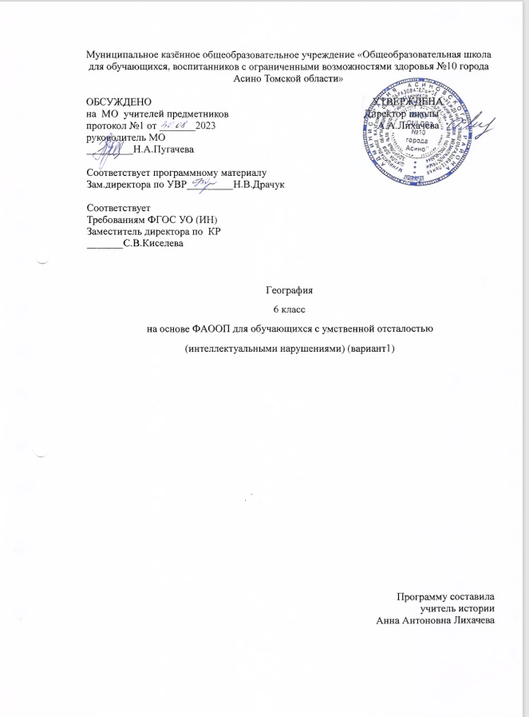

Пояснительная записка
Данная рабочая программа составлена с учетом психофизических особенностей учащихся с интеллектуальной недостаточностью.
Цель курса:
заложить основы географического образования учащихся.
Задачи, решаемые в этом курсе, для достижения поставленной цели, можно сформулировать следующим образом:
Показать школьникам географию как предмет изучения и убедить учащихся в необходимости и полезности ее изучения;
Приобщить к терминологическому языку географии и сформировать первые пространственные представления об объектах и явлениях, происходящих в окружающем ребенка мире;
Познакомить с географической картой как уникальным и наглядным источником знаний и средством обучения;
Научить работать с разными средствами обучения как в природе, на местности, так и в классе;
А самое главное – показать школьникам, что каждый человек является частью общепланетарного природного комплекса «Земля» и каждый живущий на ней в ответе за все, что он сам делает в окружающем его мире.

В 6 классе учащиеся познакомятся с географией как самостоятельным предметом, с явлениями природы, обобщат географические представления, полученные в начальных классах («Введение» .)Научатся ориентироваться на местности, познакомятся с компасом и сторонами горизонта («Ориентирование на местности» .При изучении темы «План и карта» осуществляется постепенный переход от черчения плана стола, класса к чтению плана школьного участка и местности ,а затем к знакомству с географической картой. Познакомятся с формами поверхности Земли. При изучении темы «Вода на Земле» учащиеся знакомятся с видами водоёмов, их различием, с мерами по охране воды от загрязнений. В программу включена тема «Земной шар», что позволит своевременно начать формирование географических знаний в тесной связи с физическими и астрономическими. Это создаёт наиболее полное представление о планете Земля. Тема «Карта России» даёт учащимся элементарные и систематические сведения о географическом положении, морских и сухопутных границах, климате и водоемах России.
Географический материал обладает значительными возможностями для развития и коррекции познавательной деятельности учащихся: они учатся анализировать,сравнивать изучаемые объекты и явления, понимать причинно-следственные зависимости. Работа с символическими пособиями, какими являются план и карта, учит абстрагироваться, развивает воображение. Поэтому в планировании нашли отражение коррекционно-развивающие задачи. Планируется выполнение практической части программы, где предполагается проведение экскурсий, зарисовка схем, работа с контурными картами, заполнение таблиц, моделирование из пластилина, упражнения в измерении расстоянии, в определении сторон горизонта. Предусматривается раздел «Основные понятии, словарь» с которыми дети знакомятся на уроке,так как систематическая словарная работа расширяет лексический запас детей, помогает им правильно употреблять новые слова в связной речи. Раздел «Экологические проблемы. Охрана природы.» показывает ,как на уроках раскрываются экологические проблемы и какие принимаются меры по охране природы.; особенности взаимодействия человека и природы

Содержание рабочей программы

6 класс «Начальный курс физической географии» (68 час., 2 час. в неделю)
Введение
Что изучает география. Наблюдения за изменениями высоты Солнца и погоды. Явления природы. Географические сведения о своей местности и труде населения. Экскурсия для выяснения запаса элементарных географических представлений.
Ориентирование на местности
Горизонт. Линия горизонта. Стороны горизонта. Компас и правила пользования им. Ориентирование по местным признакам природы. Экскурсия для закрепления понятий о горизонте и об основных направлениях.
Формы поверхности Земли
Равнины (плоские и холмистые), холмы. Овраги, их образование. Горы. Землетрясения. Извержения вулканов. Экскурсия для ознакомления с формами рельефа своей местности.

Вода на Земле
Вода в природе. Родник, его образование. Колодец, водопровод. Части реки. Равнинные и горные реки. Как люди используют реки. Озера. Водохранилища. Пруды. Болота, их осушение. Океаны и моря. Острова и полуострова. Водоемы нашей местности. Охрана вод от загрязнения.

План и карта
Рисунок и план предмета. План и масштаб. План класса. План школьного участка. Условные знаки плана местности. План и географическая карта. Условные цвета физической карты. Условные знаки физической карты. Физическая карта России. Значение физической карты в жизни и деятельности людей.

Земной шар
Краткие сведения о Земле, Солнце, Луне. Планеты. Земля – планета. Доказательства шарообразности Земли. Освоение космоса. Глобус – модель земного шара. Физическая карта полушарий. Распределение воды и суши на Земле. Океаны на глобусе и карте полушарий. Материки на глобусе и карте полушарий. Первые кругосветные путешествия. Значение Солнца для жизни на Земле. Различие в освещении и нагревании Солнцем земной поверхности. Понятие о климате, его отличие от погоды. Основные типы климата. Пояса освещенности: жаркие, умеренные, холодные. Природа тропического пояса. Природа умеренных и полярных поясов.

Карта России
Географическое положение России на карте. Столица России – Москва. Границы России. Сухопутные границы России на западе и юге. Морские границы. Океаны и моря, омывающие берега России. Моря Северного ледовитого океана. Мотя Тихого и Атлантического океанов. Острова и полуострова России. Поверхность нашей страны. Низменности, возвышенности, плоскогорья. Горы: Кавказ, Урал, Алтай, Саяны. Крупнейшие месторождения полезных ископаемых. Реки: Волга с Окой и Камой. Реки: Дон, Днепр, Урал. Реки Сибири: Обь, Енисей. Реки: Лена и Амур. Озера России. Крупные города России (по выбору учителя). Иркутская область на карте России.

ТРЕБОВАНИЯ К УРОВНЮ ПОДГОТОВКИ ОБУЧАЮЩИХСЯ

6 класс
Обучающиеся должны знать:
- что изучает география;
- горизонт, линию и стороны горизонта;
- основные формы земной поверхности;
- виды водоемов, их различия;
- меры по охране воды от загрязнения;
- правила поведения в природе;
- отличие плана от рисунка и географической карты;
- основные направления на плане, географической карте;
- условные цвета и основные знаки географической карты;
- распределение суши и воды на Земле;
- материки и океаны, их расположение на глобусе и карте полушарий;
- Солнце как ближайшую к Земле звезду и его значение для жизни на Земле;
- кругосветные путешествия, доказывающие шарообразность Земли;
- значение запусков в космос искусственных спутников Земли и полетов людей в космос, имена первых космонавтов;
- различия в нагревании и освещении земной поверхности Солнцем;
- географическое положение нашей страны на физической карте России и карте полушарий;
- названия географических объектов, обозначенных в программе по теме «Карта России»
Обучающиеся должны уметь:
• определять стороны горизонта, ориентироваться по Солнцу, компасу и местным признакам природы;
- выявлять на местности особенности рельефа, водоемов;
- делать схематические зарисовки изучаемых форм земной поверхности;
- читать географическую карту (условные цвета и основные знаки) по атласам-приложениям к учебнику;
- составлять описания изучаемых объектов с опорой на карту и картины;
- показывать на карте объекты, указанные в программе, обозначать их при помощи учителя на контурной карте из рабочей тетради на печатной основе;

Учебно-методическое обеспечение учебного курса.
Учебно-дидактический материал для учащихся:
- Лифанова Т . М ., Соломина Е.Н. Начальный курс физической географии: 6 класс: учебник для специальных (коррекционных) образовательных учреждений VIII вида. – М .: Просвещение, 2006
- Лифанова Т . М . Рабочая тетрадь по физической географии 6 класс. М .: Просвещение, 2001
- Атлас 6 класс.
Методические пособия для учителя:
- География. Энциклопедия для детей. М .: «Махаон», 2000
- Петрова Н.Н. География начальный курс: 6 класс. М .: Дрофа, 1997
- Воробьёва Т .Н. География 6 класс : поурочное планирование к учебнику. Волгоград, «Учитель – АСТ»2002
- Чичерина О.В. Тематический тестовый контроль по начальному курсу географии 6 класс. М .: Сфера, 2000
- Каткова Е.Г. Сборник тестовых заданий и итогового контроля природоведения 4 класс. М . : «Интеллект – Центр», 2001
- Природоведение. 5 класс: Поурочные планы./ Авт.-сост. Т.В. Козачек.-Волгоград: Учитель, 2003.
- Природоведение. 5 класс: Материалы к урокам (стихи, викторины, кроссворды) /Сост. Н.А. Касаткина - Волгоград: Учитель, 2004

Годовой план по географии в 6 классе

№ | Тема | Кол-во часов
1 | Введение | 3
2 | Ориентирование на местности | 4
3 | Формы поверхности Земли | 4
4 | Вода на Земле | 11
5 | План и карта | 10
6 | Земной шар | 15
7 | Карта России | 15
8 | Повторение | 6

Итого:68 часов

График контрольных работ по географии в 6 классе

Четверть | Контрольная работа | № контрольной работы
I четверть | Контрольная работа по теме: «Формы поверхности Земли»  Контрольная работа за I четверть | №11  №16
II четверть | Контрольная работа за II четверть | №31
III четверть | Контрольная работа по теме: «Земной шар»  Контрольная работа за III четверть | №41  №49
IV четверть | Контрольная работа по теме : «Карта России» | №62

Обсуждено Утверждена
На МО учителей-предметников Директор школы
Протокол №1 от _______2023 А.А.Лихачева________
Руководитель МО
_______Пугачева Н.А

Соответствует программному материалу
Зам.директора по УВР _________Н.В.Драчук

Календарно-тематическое планирование
по географии 6 класс

№ | Кол-во часов | Тема урока | Основные виды деятельности | Географические понятия
Раздел I. Введение (3 часа)

1 | 1 | Что изучает география |  | География
2 | 1 | Наблюдения за изменениями высоты солнца и погоды | Условные обозначения погоды
3 | 1 | Явления природы |  | Ветер
Раздел II. Ориентирование на местности (4 часа)
4 | 1 | Горизонт. Линия горизонта |  | Горизонт
5 | 1 | Стороны горизонта
6 | 1 | Компас и правила пользования им | Зарисовка компаса | компас
7 | 1 | Ориентирование по местным признакам природы | Практическая работа
Раздел III. Формы поверхности Земли (4 часа)
8 | 1 | Равнины, холмы | Схема «Строение холма» | Равнина, холм
9 | 1 | Овраги, их образование. | Строение оврага | Овраг
10 | 1 | Горы. Землетрясения. Извержение вулканов | Схема «Строение вулкана» | Горы
11 | 1 | Контрольная работа по теме: «Формы поверхности Земли»
Раздел IV. Вода на Земле (11 часов)
12 | 1 | Вода в природе
13 | 1 | Родник ,его образование | Схема «Образование подземных вод» | Родник
14 | 1 | Колодец, водопровод | Строение колодца
15 | 1 | Части реки | Схема «Части реки» | Река
16 | 1 | Контрольная работа за Iчетверть
17 | 1 | Как люди используют реки | Схема «Использование рек»
18 | 1 | Озёра. Водохранилища. | Виды озёр | Озёро
19 | 1 | Болота, их осушение |  | Болото
20 | 1 | Океаны и моря
21 | 1 | Острова и полуострова |  | Остров, полуостров
22 | 1 | Обобщающий урок по теме: «Вода на Земле»
Раздел V. План и карта (10 часов)
23 | 1 | Рисунок и план предмета |  | План
24 | 1 | План и масштаб
25 | 1 | План класса | План класса
26 | 1 | План школьного участка | План школьного участка
27 | 1 | Условные знаки плана местности | Условные знаки плана местности
28 | 1 | План и географическая карта
29 | 1 | Условные цвета физической карты | Зарисовка «Условные цвета физической карты»
30 | 1 | Условные знаки физической карты | Схема «Условные знаки физической карты»
31 | 1 | Контрольная работа за II четверть
32 | 1 | Физическая карта России
Раздел VI. Земной шар (15 часов)
33 | 1 | Краткие сведения о Земле, Солнце, Луне.
34 | 1 | Планеты |  | Планеты
35 | 1 | Земля-планета
36 | 1 | Глобус-модель земного шара | Глобус | Глобус
37 | 1 | Физическая карта полушарий
38 | 1 | Распределение воды и суши на Земле | Схема «Суша и вода на Земле»
39 | 1 | Океаны на глобусе и карте полушарий | Схема «Мировой океан» | Океан
40 | 1 | Материки на глобусе и карте полушарий | Заполнение перфокарты «Материки на глобусе и карте полушарий»
41 | 1 | Контрольная работа по теме «Земной шар»
42 | 1 | Первые кругосветные путешествия | Заполнение таблицы «Первые кругосветные путешествия»
43 | 1 | Значение Солнца для жизни на Земле | Схема «Падение солнечных лучей»
44 | 1 | Понятие о климате, его отличие от погоды. | Схема «От чего зависит климат» | Климат, погода.
45 | 1 | Пояса освещенности: жаркие, умеренные, холодные. | Пояса освещенности
46 | 1 | Природа тропического пояса
47 | 1 | Природа умеренных и полярных поясов
Раздел VII. Карта России (15 часов)
48 | 1 | Географическое положение России на карте | Работа с физической картой | Россия
49 | 1 | Контрольная работа за III четверть
50 | 1 | Границы России |  | Граница
51 | 1 | Морские границы | Работа с физической картой
52 | 1 | Моря Тихого и Атлантического океанов | Выписать моря Тихого и Атлантического океанов
53 | 1 | Острова и полуострова | Работа с физической картой | Остров, полуостров
54 | 1 | Поверхность нашей страны
55 | 1 | Горы: Кавказ, Урал, Алтай, Саяны | Схема «Сравнение гор по высоте» | Горы
56 | 1 | Крупнейшие месторождения полезных ископаемых | Работа с физической картой | Полезные ископаемые
57 | 1 | Реки: Волга Окой и Камой | Составление схемы «Сравнение рек по длине»
58 | 1 | Реки: Дон, Днепр, Урал | Работа с физической картой
59 | 1 | Реки Сибири: Обь, Енисей | Работа с физической картой
60 | 1 | Реки: Лена и Амур | Работа с физической картой
61 | 1 | Озёра России | Работа с физической картой | Озеро
62 | 1 | Контрольная работа по теме : «Карта России»
Раздел VIII. Повторение (6 часов)
63 | 1 | Формы поверхности Земли
64 | 1 | Вода на Земле
65 | 1 | Земной шар
66 | 1 | Карта России | Работа с физической картой
67 | 1 | Годовая контрольная работа
68 | 1 | Географический калейдоскоп

Итого: 68 часов
Учитель: А.А.Лихачева

